潘庄镇人民政府2022年政府信息公开工作
年度报告

根据《中华人民共和国政府信息公开条例》（以下简称《条例》）的规定，现公布潘庄镇人民政府2022年政府信息公开工作年度报告。本报告由概述，主动公开政府信息情况，依申请公开政府信息的情况，申请行政复议、提起行政诉讼的情况，政府信息公开收费及支出情况，存在的主要问题及改进措施六个部分组成，起止时间为2022年1月1日至2022年12月31日。如对本报告有任何疑问，请与潘庄镇党政办公室联系，电话：0635—2834002。
一、总体情况
一年来，在市委市政府的正确领导下，我镇认真贯彻落实《条例》和国家，省关于政府信息公开有关文件精神，进一步加强政府信息公开工作的组织领导，不断完善政府信息公开配套制度和工作规范，切实丰富政府信息公开的载体和形式，政府信息公开工作成效凸显，有效满足和保障新形势下公民知情权和监督权。现将我镇政府信息公开工作情况总结如下：
（一）强化领导，健全机制。我镇成立了以镇长为组长，镇党委副书记为副组长，相关人员为成员的政府信息公开工作领导小组，切实保证了政府信息公开领导力量。领导小组下设办公室，确定一名政府信息公开负责人，负责信息公开日常工作；制定了工作计划，规范了工作制度，并将政府信息公开工作纳入年度目标考核指标体系，确保政府信息公开工作顺利推进。
（二）强化宣传，增强意识。镇党委政府利用各种形式宣传政府信息公开工作，督促各村各组线及时上报相关信息，为政府信息公开提供及时准确依据。
二、主动公开政府信息情况
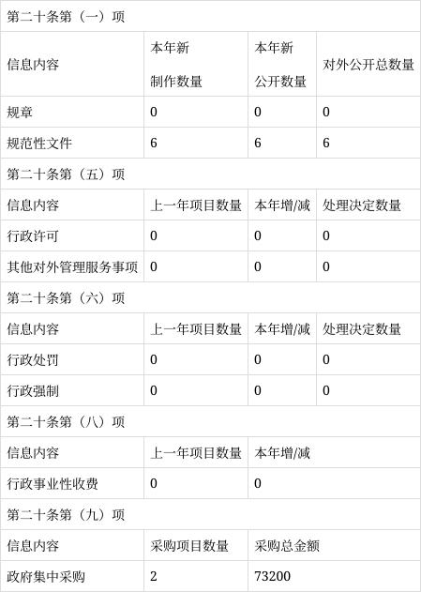
三、收到和处理政府信息公开申请情况
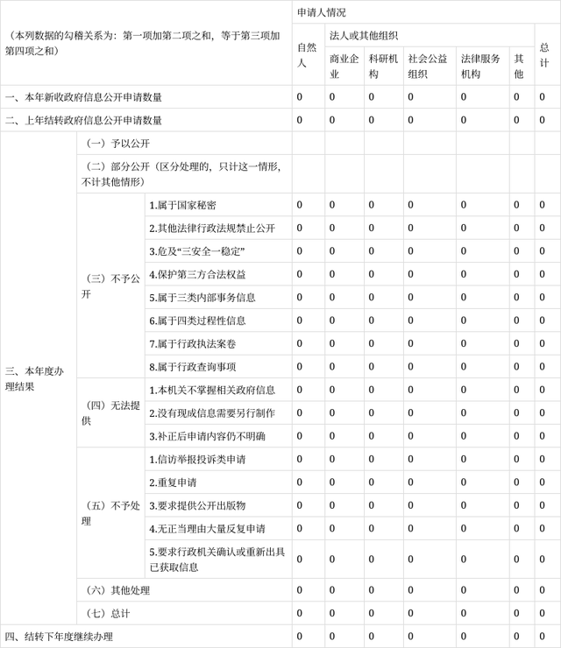
四、政府信息公开行政复议、行政诉讼情况
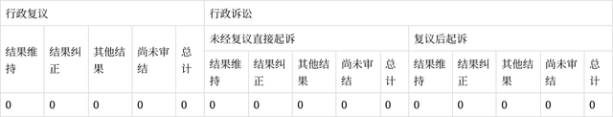
五、政府信息公开存在的主要问题及改进措施
（一）存在问题。我镇的政府信息公开工作虽然取得了一定成效，相比2021年取得了一些进步，但还存在一些问题和不足，主要有以下几个方面：一是政务公开宣传范围有局限性，不够便民，不能满足村、组农村群众对政府信息的需求；二是从事政府信息公开工作人员业务水平还有待加强，有关部门应组织培训；三是部分信息公布不够及时。
（二）改进措施。一是加大对信息公开工作的宣传力度，引导村、组农村群众正确认识并使用信息公开这种新兴的政府服务职能。二是加大培训力度，不断提高政务信息工作人员的综合素质，增强处理信息的能力，不断提高政府信息公开工作的质量和水平。三是加强信息公开工作督促检查工作，定期进行检查，提高信息公开率，保证及时更新政府信息。
六、其他需要报告的事项
2022年，按照《国务院办公厅关于印发〈政府信息公开信息处理费管理办法〉的通知》（国办函〔2020〕109号）规定的按件、按量收费标准，没有产生信息公开处理费，共收到人大建议0件，政协提案0件。

